Торгово – технологическое отделение
Торгово – технологическое отделение техникума ФГБОУ ВО «РЭУ им. Г.В. Плеханова» берет свое начало с образования в 1964 году Пермского техникума советской торговли
Адрес: г. Пермь, б-р Гагарина,59, кабинет 102

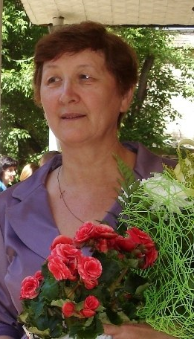

Заведующая отделением Киселева Галина Николаевна
Телефон 8(342) 261 75 79
E-mail: Perm.spo@rea.ru
График работы: понедельник-пятница с 8.30 до 17.30

Образовательный процесс на отделении обеспечен:
- лекционными аудиториями, оборудованными видеопроекционным; оборудованием для презентаций, средствами звуковоспроизведения, экраном, выходом в Интернет;
- кабинетами для проведения семинарских и практических занятий, лабораториями, необходимыми для получения первичных профессиональных навыков;
- компьютерными классами, оборудованными современной техникой программным обеспечением для ведения практических занятий.
Имеется библиотека, спортивный и актовый зал.

Реализуемые специальности:
19.02.10 | Технология продукции общественного питания
38.02.01 | Экономика и бухгалтерский учет (по отраслям)
38.02.02 | Страховое дело (по отраслям)
38.02.05 | Товароведение и экспертиза качества потребительских товаров
38.02.07 | Банковское дело
43.02.01 | Организация обслуживания общественного питания
43.02.11 | Гостиничный сервис

Студенческий контингент отделения – 237 человек.
Профессорско-преподавательский состав отделения – 27 преподавателей, из них:
Кандидат наук – 4 человека;
Высшая квалификационная категория – 3 человека;
Первая квалификационная категория – 8 человек.

Преподаватели отделения являются высококвалифицированными специалистами, обладающими богатым практическим опытом, постоянно повышают свою квалификацию. На всех учебных занятиях используют активные и интерактивные методы обучения.

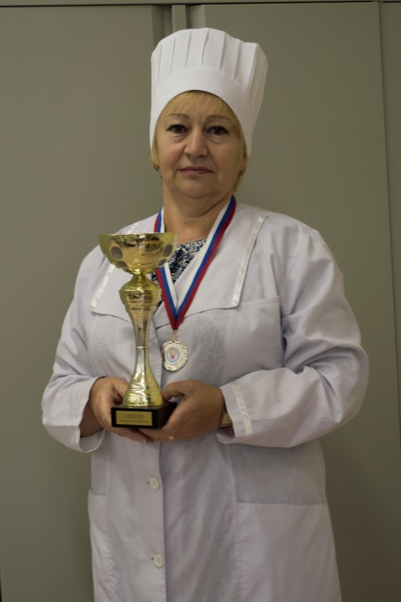  Карпушева Ольга Михайловна  Зав. технологической лабораторией | 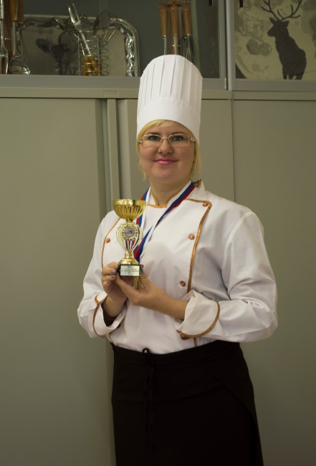  Егорова Ирина Сергеевна  Преподаватель техникума профессиональных дисциплин по специальности «Технология продукции общественного питания»
Кизянова Ольга Ивановна  Преподаватель техникума профессиональных дисциплин по специальности «Технология продукции общественного питания» | Коретко Елена Эдуардовна  Преподаватель техникума профессиональных дисциплин по специальности «Экономика и бухгалтерский учет (по отраслям)»
Черемных Марина Михайловна  Преподаватель техникума профессиональных дисциплин по специальности «Товароведение и экспертиза качества потребительских товаров» | Барабанова Анастасия Викторовна  Преподаватель техникума профессиональных дисциплин по специальности «Товароведение и экспертиза качества потребительских товаров»

Большое внимание уделяется развитию личностных качеств обучающегося: работе в команде, навыкам самопрезентации. Ведущую роль в этом направлении деятельности учебного заведения играют активисты студенческого самоуправления и руководители учебных групп.
Внеучебная жизнь обучающихся отделения разнообразна и увлекательна.
Данное направление деятельности строится на потребности формирования целостного коллектива, в котором каждый обучающийся имеет выстроенную гражданскую позицию и ориентирован на успешное освоение образовательной программы.

Обучающиеся отделения в рамках знакомства с предприятиями отрасли посещают различные предприятия Перми и Пермского края

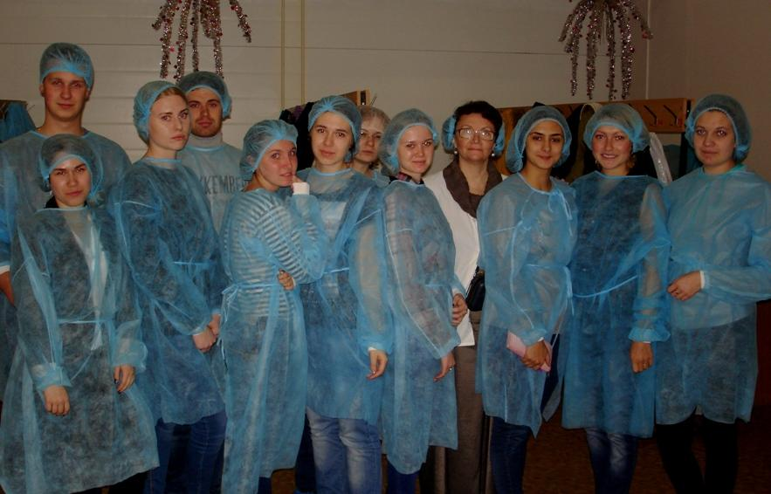 | Экскурсия на Пермскую  кондитерскую фабрику  (октябрь 2015 г.)
Экскурсия на Краснокамскую фабрику деревянной игрушки  (май, 2015 г.) | 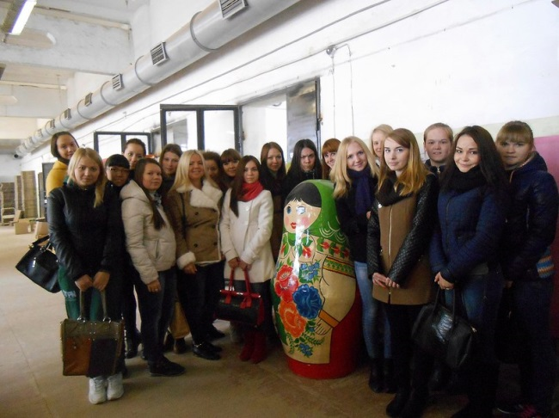

Экскурсия на ООО «Кондитер 8»
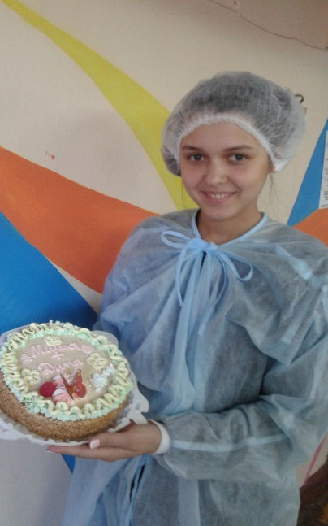
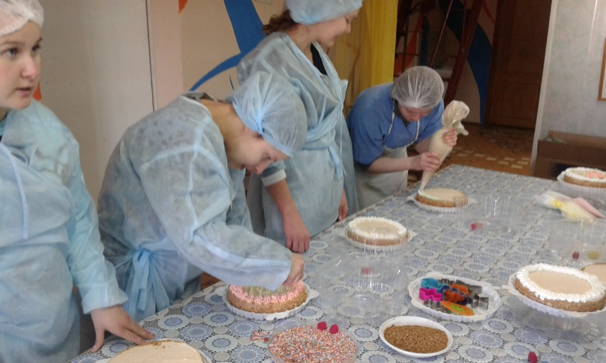

(ноябрь, 2015 г.)

Обучающиеся отделения принимают активное участие (и побеждают!) в краевых, общероссийских и международных конкурсах, выставках, олимпиадах.

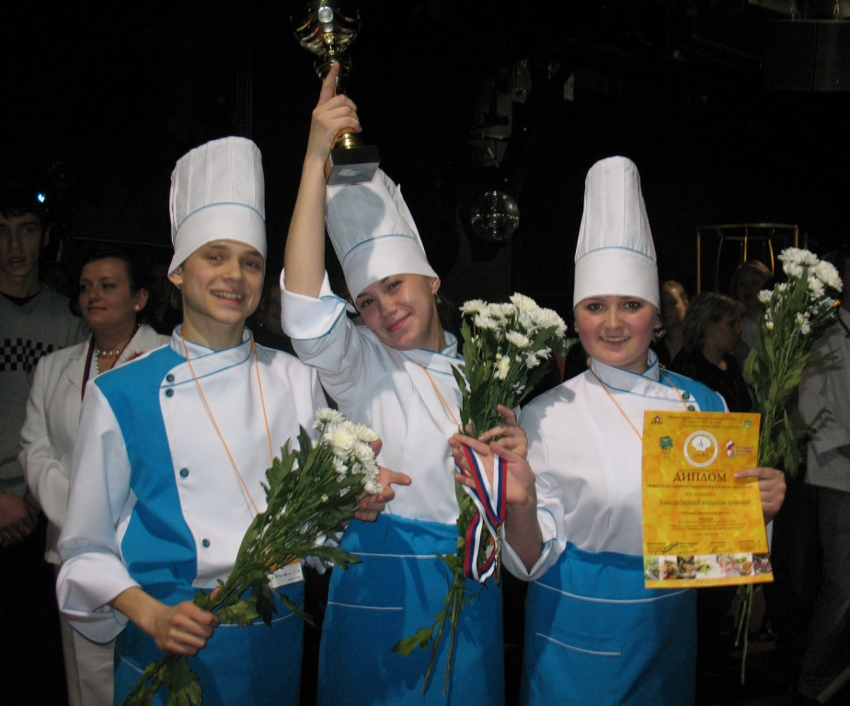
Золотые призеры V и IX Международного кулинарного салона «ЕврАзия» (2011 г., 2015 г.)

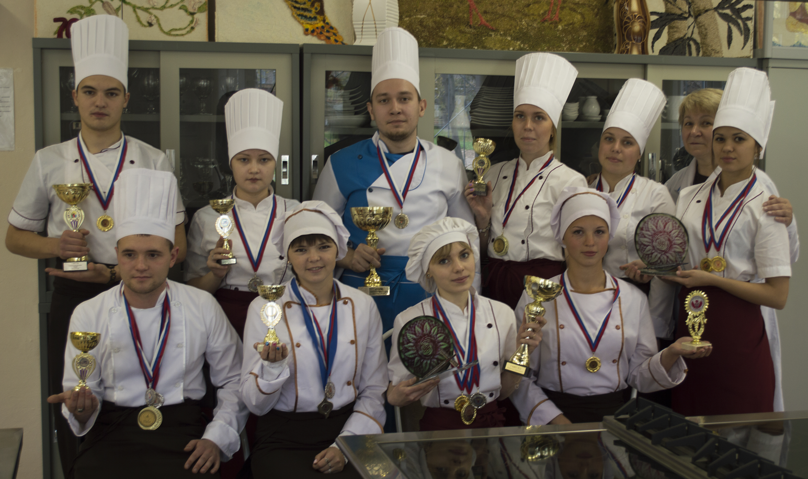
Наши награды

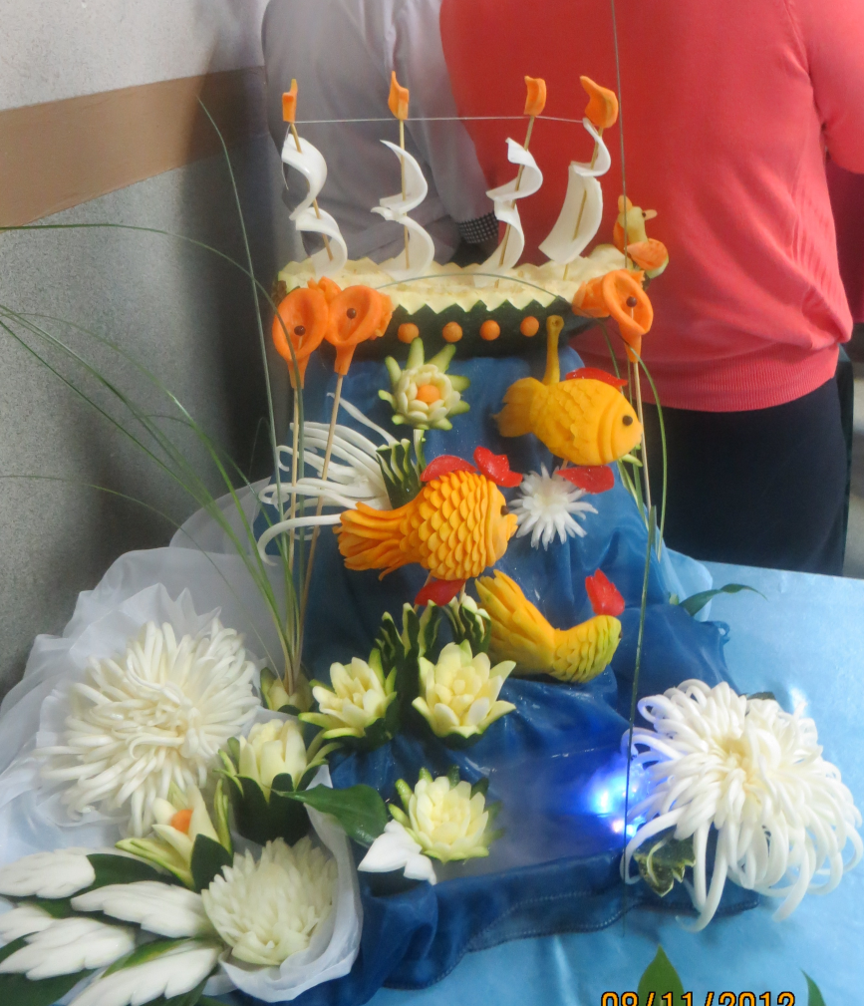
Конкурсная работа по карвингу

Разнообразна и культурная жизнь. Обучающиеся отделения посещают музеи, выставки, театры города.

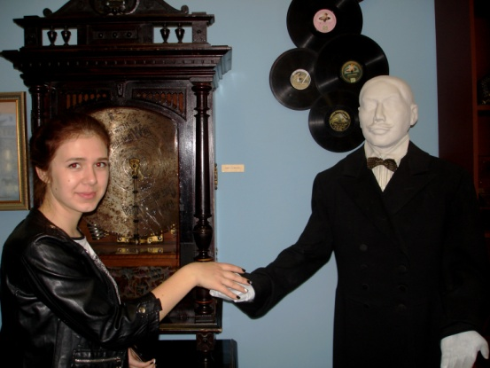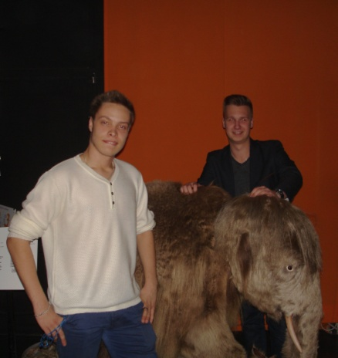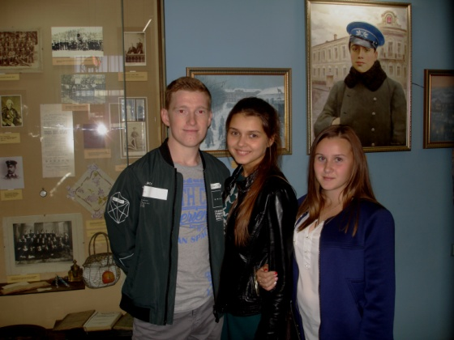
«Ночь в музее» (сентябрь, 2015 г.)

Приглашаем всех желающих для обучения на Торгово – технологическом отделении!

